N00_131 Dirección Desarrollo Económico

N00_131 FOMENTO INDUSTRIAL
N00_131_ 0304020103_META_12_01_2026

Gestionar solicitudes de apoyos financieros para unidades económicas

Objetivo Programa Presupuestario: Agrupa los proyectos orientados a fomentar una cultura empresarial que asegure al desarrollo del comercio y la modernización industrial para proyectar y atraer inversión productiva extranjera, nacional y local con fuerte impulso de las exportaciones, donde las cadenas productivas concreten el fortalecimiento de las micro, pequeñas, medianas y grandes empresas con absoluto apego a la normatividad aplicable y respeto al medio ambiente.

Meta 12: Gestionar solicitudes de apoyos financieros para unidades económicas 3/3.

Se gestiono Gel antibacterial para apoyo a pymes.
No | Fecha | Nombre | Galones
1 | 05/02/2026 | GASES Y SOLDADURAS INDUSTRIALES SA DE CV | 3
2 | 07/02/2026 | MERCANTIL CUAUTITLAN SA DE CV | 3
3 | 12/02/2026 | ALAMBRES Y SERVICIOS TECNICOS DEL CENTRO SA DE CV | 4

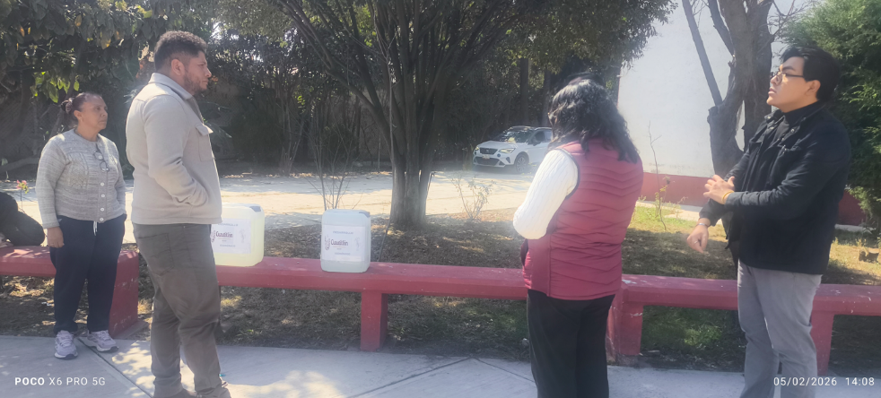
Evidencia Fotográfica
